ФЕДЕРАЛЬНОЕ АГЕНСТВО СВЯЗИ

Ордена Трудового Красного Знамени федеральное государственное

бюджетное образовательное учреждение высшего образованияa

Московский Технический Университет Связи и Информатики

(МТУСИ)



Кафедра информатики

Дисциплина Информатика

Лабораторная работа № 05-01

«Модульная структура приложений и стандартные модули в Visual Basic»

Вариант № 13

Выполнил: Цыплаков Д. И.

Студент 1-ого курса ОТФ 2

Группы БИН1703

Преподаватель: Кравченко О.М.

Москва 2018

Содержание

**1 Задание** 3

**2 Форма проекта** 5

**3 Схемы алгоритмов процедур и программы** 6

**4 Таблица свойств объектов** 9

**5 Текст программы** 10

**6 Результат тестирования программы** 12

# **1 Задание**

**1)** Изучите основные понятия и определения модульной структуры приложений VB, использующих несколько форм, а также способы работы со стандартными модулями **(Тема 1).**

**2)** Изучите общее задание в п. 1.5-2 и выберите вариант задания в соответствии с указанием преподавателя, а также по указанию преподавателя выберите варианты реализации проекта: со стандартным модулем и двумя формами и вводом с клавиатуры; со стандартным модулем и двумя формами и вводом из файла.

**3)** Проведите формализацию задачи, для чего:

• определите перечень исходных данных и предусмотрите для них проверку правильности ввода;

• представьте смысловые данные, которые будут использоваться в ходе решения задачи в виде переменных и массивов, присвоив им соответствующие имена;

• определите размерности и типы используемых данных;

• представьте выходные данные в виде массивов;

• приведите геометрическую иллюстрацию решения задачи;

• при необходимости приведите расчетные формулы, которые будут использоваться для преобразования исходных данных в результаты.

**4)** Разработайте интерфейс пользователя, то есть:

• разработайте форму, предназначенную для ввода исходных данных, как с клавиатуры, так и из текстового файла, и для отображения входных данных на форме;

• разработайте выходную форму, предназначенную для вывода результатов решения задачи, как на форму, так и для записи в файл.

**5)** Составьте схемы алгоритмов решения функциональных.

**6)** Создайте программный код проекта, реализующий поставленную задачу.

**7)** Подготовьте тестовые наборы исходных данных, соответствующие смысловой направленности решаемой задачи как для ввода с клавиатуры, так и из текстового файла. Формат текстового файла должен быть задан преподавателем (см. примеры выполнения задания п. 1.5.4), а сам текстовый файл с расширением *.txt должен быть создан студентом средствами MS Windows, например, в Блокноте.

**8)** Выполните проект и получите решение.

**9)** Обоснуйте правильность полученных результатов.

Таблица 1 – Индивидуальный вариант задания

|  |  |
| --- | --- |
| Вариант | Задание |
| 13) | Имеется список 60-ти зданий города, подлежащих реконструкции. Сведения о каждом здании содержат название микрорайона, улицу, номер дома и год постройки. Составить алгоритм и программу определения количества самых старых зданий, подлежащих реконструкции в каждом микрорайоне, и найти микрорайон с наибольшим количеством таких домов. Для найденного микрорайона сформировать список, содержащий полные сведения об этих домах. |

# **2 Формы проекта**

На рисунке 1 и 2 изображена формы проекта **Проект 5.1.**

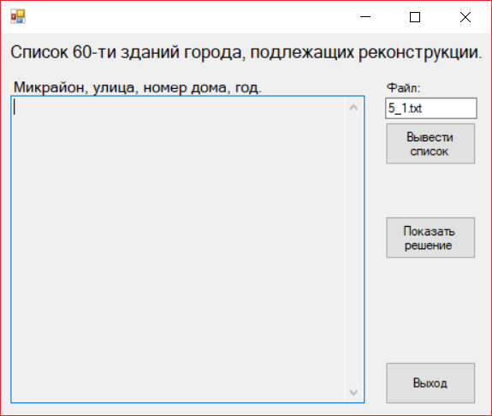

Рисунок 1 – Первая форма проекта

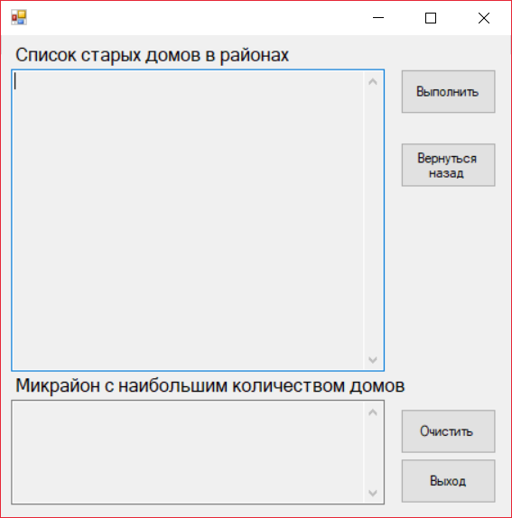

Рисунок 2 – Вторая форма проекта

# **3 Схемы алгоритмов процедур и программы**

Схема алгоритма процедуры formsp() представлена на рисунке 3, схема алгоритма процедуры maxmikro() представлена на рисунке 4, схема алгоритма событийной процедуры Form1.Btn1_Click() на рисунке 5 и схема алгоритма событийной процедуры Form2.Btn1_Click() на рисунке 6.

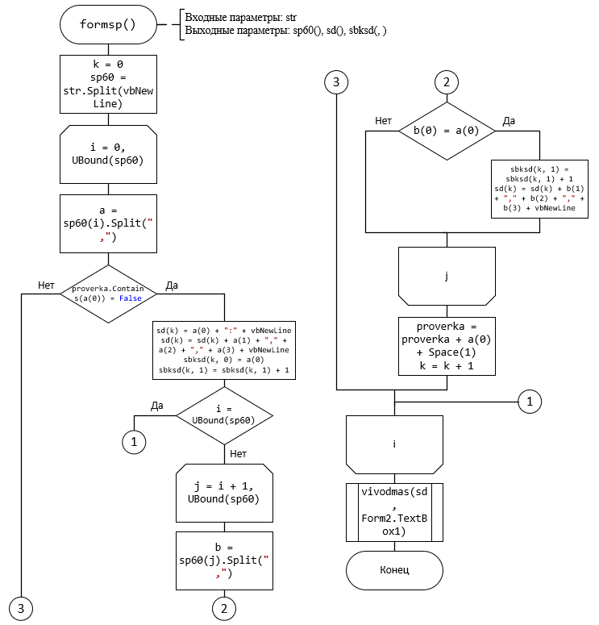

Рисунок 3 – Схема алгоритма процедуры formsp()

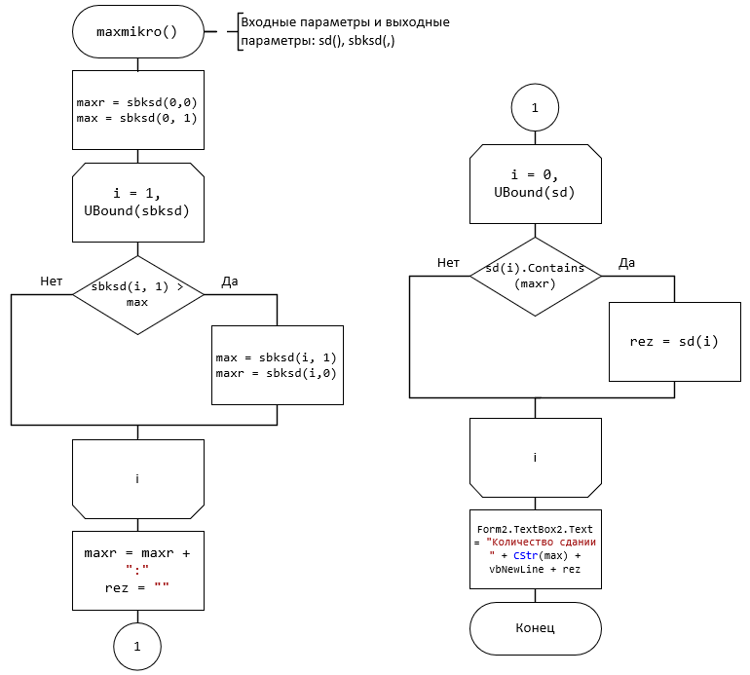

Рисунок 4 - Схема алгоритма процедуры maxmikro()

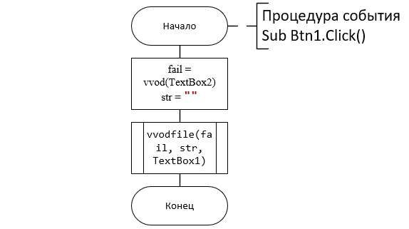

Рисунок 5 - Схема алгоритма процедуры события Form1 Sub Btn1_Click()

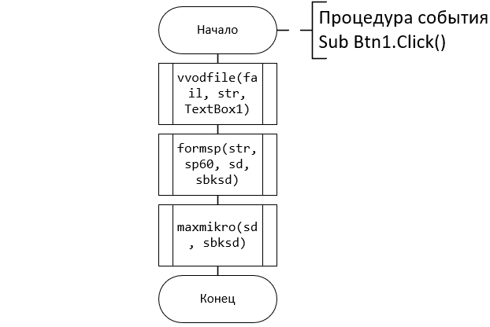

Рисунок 6 - Схема алгоритма процедуры события Form2 Sub Btn1_Click()

# **4 Таблица свойств объектов**

В таблице 2 и 3 можно узнать свойства всех объектов программы.

Таблица 2 – Свойства объектов

|  |  |  |
| --- | --- | --- |
| **Form1** | | |
| **Имя объекта** | **Свойства** | **Значение свойств** |
| **lbl1** | Font | Microsoft Sans Serif; 12pt |
| Text | Список 60-ти зданий города, подлежащих реконструкции. |
| **lbl2** | Font | Microsoft Sans Serif; 10,2pt |
| Text | Микрайон, улица, номер дома, год. |
| **lbl3** | Font | Microsoft Sans Serif; 10,2pt |
| Text | Файл: |
| **txt1** | Name | txt1 |
| MultiLines | True |
| **txt2** | Name | txt2 |
| Multilines | True |
| **Btn1** | Text | Вывести список |
| **Btn2** | Text | Показать решение |
| **Btn3** | Text | Выход |

Таблица 3 – Свойства объектов

|  |  |  |
| --- | --- | --- |
| **Form2** | | |
| **Имя объекта** | **Свойства** | **Значение свойств** |
| **lbl1** | Font | Microsoft Sans Serif; 12pt |
| Text | Список старых домов в районах |
| **lbl2** | Font | Microsoft Sans Serif; 12pt |
| Text | Микрайон с наибольшим количеством домов |
| **txt1** | Name | txt1 |
| MultiLines | True |
| **txt2** | Name | txt2 |
| Multilines | True |
| **Btn1** | Text | Выполнить |
| **Btn2** | Text | Вернуться назад |
| **Btn3** | Text | Очистить |
| **Btn4** | Text | Выход |

# **5 Текст программы**

Module Module1

Public sp60() As String

Public sd() As String

Public sbksd(,) As String

Sub formsp(ByVal str As String, ByRef sp60() As String, ByRef sd() As String, ByRef sbksd(,) As String)

Dim i, j, k As Integer, a(), b() As String

Dim proverka As String = ""

k = 0

sp60 = str.Split(vbNewLine)

For i = 0 To UBound(sp60)

ReDim a(3)

a = sp60(i).Split(",")

If proverka.Contains(a(0)) = False Then

sd(k) = a(0) + ":" + vbNewLine

sd(k) = sd(k) + a(1) + "," + a(2) + "," + a(3) + vbNewLine

sbksd(k, 0) = a(0) : sbksd(k, 1) = sbksd(k, 1) + 1

If i = UBound(sp60) Then Exit For

For j = i + 1 To UBound(sp60)

ReDim b(3)

b = sp60(j).Split(",")

If b(0) = a(0) Then

sbksd(k, 1) = sbksd(k, 1) + 1

sd(k) = sd(k) + b(1) + "," + b(2) + "," + b(3) + vbNewLine

End If

Erase b

Next j

proverka = proverka + a(0) + Space(1)

k = k + 1

End If

Erase a

Next i

ReDim Preserve sd(k)

vivodmas(sd, Form2.TextBox1)

End Sub

Sub maxmikro(ByRef sd() As String, ByRef sbksd(,) As String)

Dim i, max As Integer, maxr, rez As String

maxr = sbksd(0, 0) : max = sbksd(0, 1)

For i = 1 To UBound(sbksd)

If sbksd(i, 1) > max Then max = sbksd(i, 1) : maxr = sbksd(i, 0)

Next i

maxr = maxr + ":" : rez = ""

For i = 0 To UBound(sd)

If sd(i).Contains(maxr) = True Then rez = sd(i)

Next i

Form2.TextBox2.Text = "Количество сдании " + CStr(max) + vbNewLine + rez

End Sub

Function vvod(ByVal T As TextBox) As String

Return T.Text

End Function

Public Sub vivodmas(ByVal a() As String, ByRef TB As TextBox)

Dim i As Integer

TB.Text = ""

For i = 0 To UBound(a)

TB.Text = TB.Text + a(i) + vbNewLine + vbNewLine

Next

End Sub

Sub vvodfile(ByVal filename As String, ByRef Str As String, ByRef T As TextBox)

Try

Str = My.Computer.FileSystem.ReadAllText(filename)

T.Text = Str

Catch ex As Exception

MsgBox("Ошибка при чтении файла")

End Try

End Sub

End Module

Public Class Form1

Private Sub Button1_Click(sender As Object, e As EventArgs) Handles Button1.Click

Dim fail As String = vvod(TextBox2)

Dim str As String = ""

vvodfile(fail, str, TextBox1)

End Sub

Private Sub Button2_Click(sender As Object, e As EventArgs) Handles Button2.Click

Form2.Show()

Me.Hide()

End Sub

Private Sub Button3_Click(sender As Object, e As EventArgs) Handles Button3.Click

End

End Sub

End Class

Public Class Form2

Private Sub Button1_Click(sender As Object, e As EventArgs) Handles Button1.Click

Dim fail As String = vvod(Form1.TextBox2)

Dim str As String = ""

vvodfile(fail, str, TextBox1)

ReDim sp60(60), sd(60), sbksd(60, 1)

formsp(str, sp60, sd, sbksd)

maxmikro(sd, sbksd)

End Sub

Private Sub Button2_Click(sender As Object, e As EventArgs) Handles Button2.Click

Form1.Show()

Me.Hide()

End Sub

Private Sub Button3_Click(sender As Object, e As EventArgs) Handles Button3.Click

TextBox1.Text = ""

TextBox2.Text = ""

Form1.TextBox1.Text = ""

Form1.Show()

Me.Hide()

End Sub

Private Sub Button4_Click(sender As Object, e As EventArgs) Handles Button4.Click

End

End Sub

End Class

# **6 Результат тестирования программы**

На рисунке 7 и 8 показаны результат тестирования программы **Проект 5.1.**

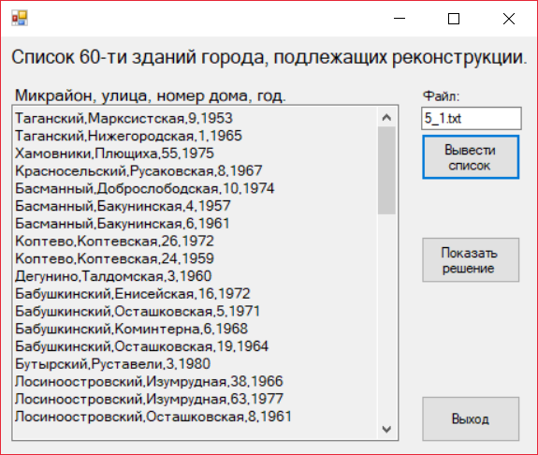

Рисунок 7 – Результат программ на форме 1

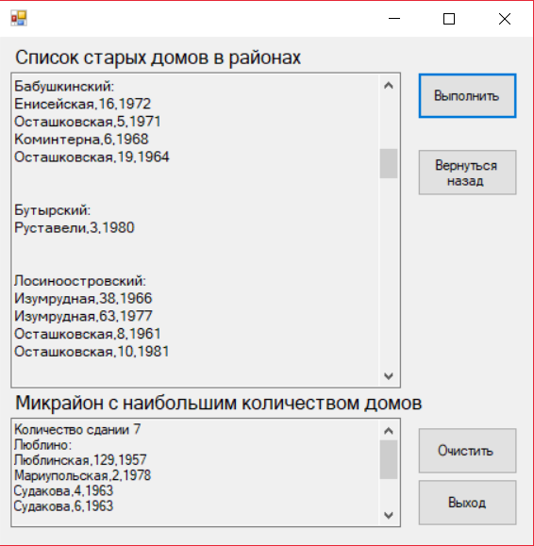

Рисунок 8 – Результат программ на форме 1